Histoire des Arts. 3e. Pablo Picasso, Guernica (p. 72-73)

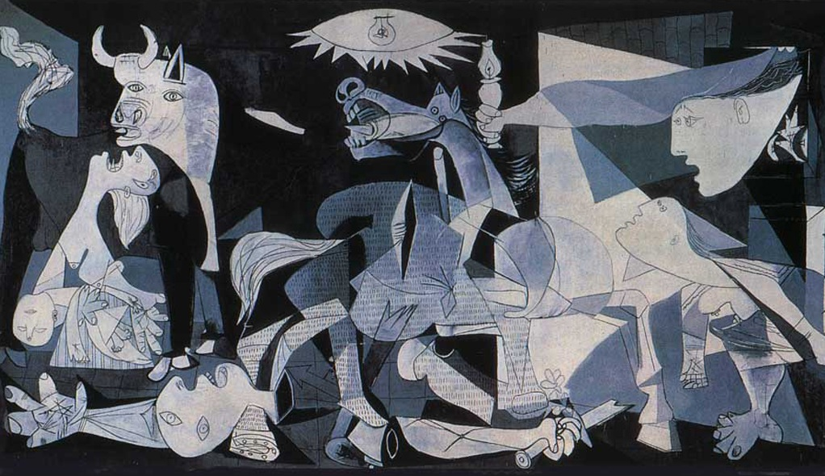
Présentation :

Auteur :Pablo Picasso
Titre :Guernica
Date :1937
Localisation :Madrid, musée de la reine Sofia
Nature :tableau. Huile sur toile
Dimensions : 351 x 782 cm

Décryptage de l’œuvre

Cette œuvre est un tableau. Sa description n’est pas facile, car l’œil est attiré par une multitude d’éléments enchevêtrés, de formes géométriques, ainsi que par des contrastes noirs et blancs. On parvient tout de même à distinguer des visages criant, un taureau, un cheval, une ampoule et des habitations en flamme. C’est donc une impression de chaos qui ressort de cette œuvre.

Les éléments principaux du tableau sont :
- A gauche, une femme hurlant, qui porte dans ses bras son enfant, probablement mort.
- Un taureau.
- Au sol, un soldat (il tient dans sa main une épée brisée) mort.
- Un cheval hennissant, le ventre ouvert.
- A droite, une femme au corps désarticulé, qui s’enfuit.
- Au dessus d’elle, un personnage se penche à une fenêtre en tenant dans sa main une lampe qui éclaire la scène.
- A droite, un personnage tombe dans le vide, ses vêtements en flamme.
Picasso a réalisé cette œuvre de manière très rapide. Elle lui a en effet été commandée début mai 1937 par le gouvernement républicain espagnol, afin d’être exposé dans le pavillon espagnol lors de l’Exposition universelle de Paris, dès le 25 mai. Il a donc fallu moins d’un mois à Picasso pour la réaliser.

Le sujet lui a été donné par le bombardement de la ville basque de Guernica, le 26 avril 1937, par les avions allemands venus aider le général Franco à prendre le pouvoir et à renverser le gouvernement républicain espagnol. Le bombardement a fait environ 2000 morts parmi la population civile de la ville.
Profondément choqué par cet événement, Picasso, qui vit depuis 1900 à Paris,décide de réaliser un tableau dans lequel il dénonce l’horreur de la guerre : « La guerre d’Espagne est la bataille de la réaction contre la liberté. Dans le panneau auquel je travaille et que j’appellerai Guernica, j’exprime clairement mon horreur de la caste militaire qui a fait sombrer l’Espagne dans un océan de douleur et de mort », déclare-t-il en mai 1937. Il considère même que « la peinture n’est pas faite pour décorer les appartements, c’est un instrument de guerre, offensif et défensif ». Ainsi, Guernica est une réponse artistique au bombardement de la ville.

Picasso a travaillé de manière intense pour réaliser ce tableau. Il a commencé par faire une centaine d’études préparatoires. Le résultat est une synthèse entre le cubisme, le surréalisme et les préoccupations picturales propres à l’artiste.
Le choix du noir et blanc s’explique par les photographies du bombardement publiées dans les journaux de l’époque, ainsi que par les photographies que la compagne du moment de Picasso, Dora Maar, elle même photographe, prenait des œuvres préparatoires. L’absence de couleur permet donc à Picasso d’évoquer la mort des victimes du bombardement, mais aussi de la civilisation.

Comme dans toutes les œuvres d’art, il est possible de trouver de nombreux symboles dans cette œuvre de Picasso. Ainsi, le taureau symbolise la brutalité et l’obscurité, tandis que le cheval – il s’agit d’une jument – représente le peuple espagnol, victime de la brutalité de la guerre. De nombreux autres symboles sont visibles :

Lampe tempête (lampe qui ne s’éteint jamais) : le flambeau de la liberté qui ne s’éteint pas.
Ampoule: explosions mais aussi œil qui voit tout.

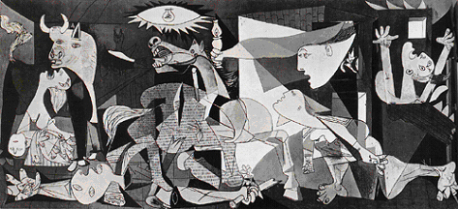
Les bras qui tombent : accablement
La tête vers le haut : espoir
Une fleur : symbole d’espérance.

Après la victoire des franquistes lors de la guerre civile espagnole, le tableau Guernica a été exposé pendant longtemps à New York. Picasso refusait en effet que son œuvre soit exposée en Espagne tant que le pays ne serait pas à nouveau une démocratie. Picasso, mort en 1973, n’a donc jamais vu son tableau en Espagne. Ce n’est seulement qu’en 1981, six ans après la mort de Franco en 1975, que Guernica est revenu dans le pays d’origine du peintre. Le tableau a d’abord été exposé au musée du Prado, avant d’être déplacé au musée de la reine Sofia, plus moderne.

Cette œuvre de Picasso est donc une dénonciation du bombardement de la ville de Guernica et, plus généralement, des horreurs de la guerre, mais aussi le signe de la participation du peintre au combat de son époque contre le totalitarisme fasciste.

